Ребёнок самый главный пассажир
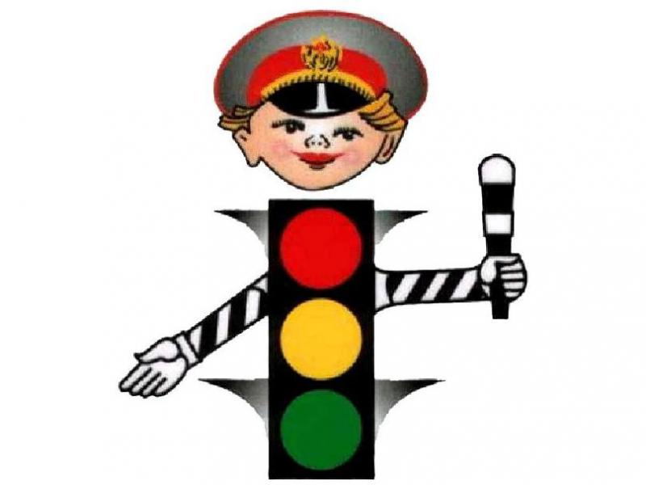
Что такое ДУУ?
Детское удерживающее устройство – это «автокресло», разработанное специалистами с учётом роста, веса и физиологии ребёнка. При опасных маневрах или торможении оно защищает малыша от повреждений и травм. Более того, дети начинают лучше переносить поездки в автомобиле, их перестаёт укачивать. А родителям спокойнее, потому что они могут полностью сосредоточиться на дороге, зная, что ребёнок в безопасности.
Зачем нужно автокресло?
Поездка в автомобиле – предприятие всегда рискованное, небезопасное для здоровья и жизни. А уж если вы едете вместе с малышом, риск увеличивается вдвойне. Для ребёнка даже резкое торможение автомобиля может закончиться травмой. Представьте себе силу удара на скорости 40 километров в час: вес пассажиров увеличивается в 20 раз! Удержать ребёнка при резком торможении невозможно, даже если вы поймёте, что столкновение неизбежно. Задача автокресла – перераспределить нагрузку, которая возникает при аварии. Исследования подтверждают, что использование детских автомобильных сидений на 70% сокращает смертность детей в авариях и на 60% – ранения.
Какими бывают автокресла?
1. Группа 0 – от 0 до 10 кг (от рождения до 9 мес.).
2. Группа 0 + – от 0 до 13 кг (от рождения до 15 мес.).
3. Группа 1 – от 9 до 18 кг (от 1 до 4 лет).
4. Группа 2 – от 15 до 25 кг (от 3 до 7 лет).
5. Группа 3 – от 22 до 36 кг (от 6 до 12 лет).

Если вы решили купить для своего ребёнка детское автокресло, убедитесь что:
• кресло соответствует европейскому стандарту и на нём есть маркировка ЕСЕ R44.03 или 44.04;
• на маркировке указана необходимая вам весовая группа;
• кресло имеет крепления ISOFIX, если на сиденьях вашего автомобиля имеются заглушки с такой же надписью;
• перед передним сиденьем не установлена подушка безопасности, либо она отключена. В противном случае установка автокресла на переднем сиденье запрещена.
• изучив инструкцию, вы сможете правильно установить автокресло и закрепить его на сиденье. Помните, что неправильно установленное автокресло не только не защитит вашего ребёнка, но и может нанести ему увечья;

• купленное вами кресло с паховым ремнём безопасности, обозначенным на маркировке символом Y, установлено для перевозки ребёнка спиной по направлению движения. Это позволит избежать травм при резком торможении.

Если вы решили купить для перевозки ребёнка в автомобиле ДУУ ФЭСТ, убедитесь, что:
• на коробке устройства указан сертификат соответствия № РОСС RU. МТ25. В12920;
• устройство укомплектовано дополнительно лямкой ФЭСТ, если ваш ребёнок относится к весовой группе 1 (от 9 до 18 кг);
• на коробке в прямоугольнике изображён автомобиль зелёного цвета с четырьмя пассажирскими сиденьями и надписью, разрешающей использовать устройство на любом из пассажирских сидений без каких-либо ограничений;
• в коробке имеется инструкция по использованию устройства, которой вы должны следовать неукоснительно.
Мы настоятельно рекомендуем по возможности не покупать кресла, бывшие в употреблении, особенно у незнакомых людей, так как неизвестно, побывало ли оно в ДТП. Даже самая лёгкая авария может деформировать каркас автокресла, а значит, оно уже не может считаться исправным средством безопасности. Если вы всерьёз заботитесь о безопасности вашего ребёнка – не позволяйте себе на этом экономить!
Требования безопасности:
• кресло должно защищать голову, спину и туловище от ударов сзади (спинка с подголовником);
• обеспечивать поддержку при боковом ударе (боковая поддержка);
• удерживать ребёнка при любом ударе (удерживающие ремни, не позволяющие сползти ребёнку);
• снижать риск получения и тяжесть травм (мягкие накладки на ремни).
Как крепится автокресло?

Существует три основных варианта крепления:
1. Кресло вместе с ребёнком удерживается штатным автомобильным ремнём безопасности.
2. Кресло, снабжённое собственными ремнями для фиксирования ребёнка, прикрепляется к сиденью штатным автомобильным ремнём безопасности.
3. Кресло с креплением «isofix». С помощью кронштейнов сиденье прикрепляется к кузову машины. Это самый надёжный тип крепления автокресел.

Перевозя ребёнка в автокресле, не забывайте пристегиваться сами! Ведь наши дети, в первую очередь, стремятся во всём брать пример с нас самих. Безопасность вашего малыша зависит от вас!

